DIRECTION GENERALE DES IMPOTS

SERVICE PUBLICITE FONCIERE
depot

date

PUBLICATION
taxe
salaires

CAHIER DES CONDITIONS DE VENTE
SUR SAISIE IMMOBILIERE POURSUIVIE
PAR DEVANT LE JUGE DE L’EXECUTION
DU TRIBUNAL JUDICIAIRE
DE TARASCON

SUR LES IMMEUBLES SUIVANTS :

DESIGNATION :

- Une maison à usage d’habitation élevée de deux étages sur rez de chaussée située à ARLES (BOUCHES-DU-RHONE) 13200 41 Quai de la Roquette cadastré lieudit 41 QUAI DE LA ROQUETTE Section AC n°339 pour une surface au sol de 208,76 m2.

Les lieux sont vides de toutes occupation.

* * *

MISE A PRIX : 150.000 € (CENT CINQUANTE MILLE EUROS)
Frais payables en sus

SAISIE AUX REQUETES, POURSUITES ET DILIGENCES DU :

Pour qui domicile est élu au Cabinet de Maître Rémi CHAMPRU, Avocat associé au sein de la SELARL LRJ AVOCATS, avocats inscrits au Barreau de TARASCON (13150), y demeurant 12 place du colonel BERRURIER 1315à TARASCON lequel se constitue pour le requérant sur la présente poursuite et au cabinet duquel pourront être notifiés les actes d’opposition au présent commandement, offres et toutes significations relatives à la saisie.

Ayant pour Avocat plaidant Maître Caroline PAYEN, Avocat associé au sein de la SCP DRUJON D’ASTROS & Associés, demeurant 9 bis, Place John Rewald, Les Patios de Forbin, 13100 AIX-EN-PROVENCE.

A L’ENCONTRE DE :

DEBITRICE SAISIE

Suivant commandement de payer valant saisie immobilière, délivré par Maître Laurent SCHELOUCH, Huissier de Justice à BERRE L’ETANG (BdR) en date du 24 janvier 2024.

EN VERTU :

De la copie exécutoire d’un acte de vente reçu le 7 décembre 2011 par Maître Jean-Louis MAUREL, Notaire à ARLES (BdR), contenant prêt consenti par la SOCIETE GENERALE d’un montant principal de 169.954,41 €.

POUR AVOIR PAIEMENT DE LA SOMME CI-APRES, DEVENUE EXIGIBLE, PROVISOIREMENT ARRETEE AU 24 JANVIER 2024 :

La somme de 207.830,77 € (deux cent sept mille huit cent trente euros et soixante dix sept centimes) se décomposant comme suit :

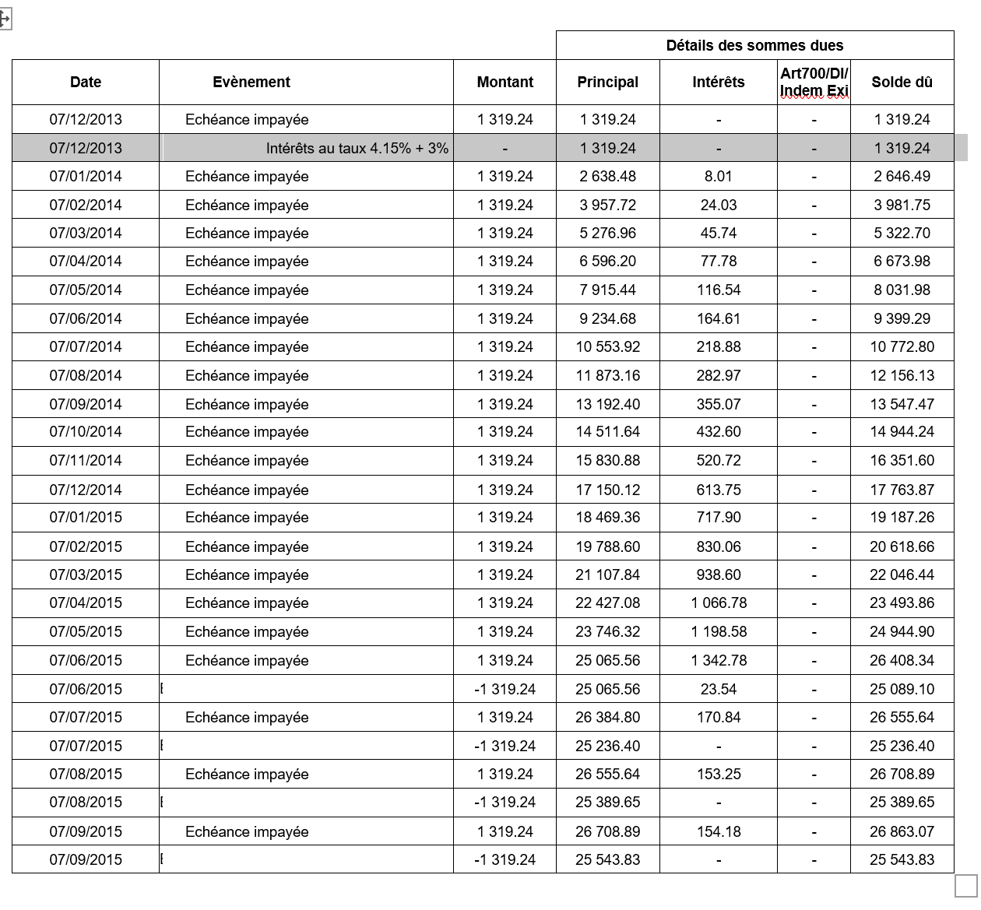

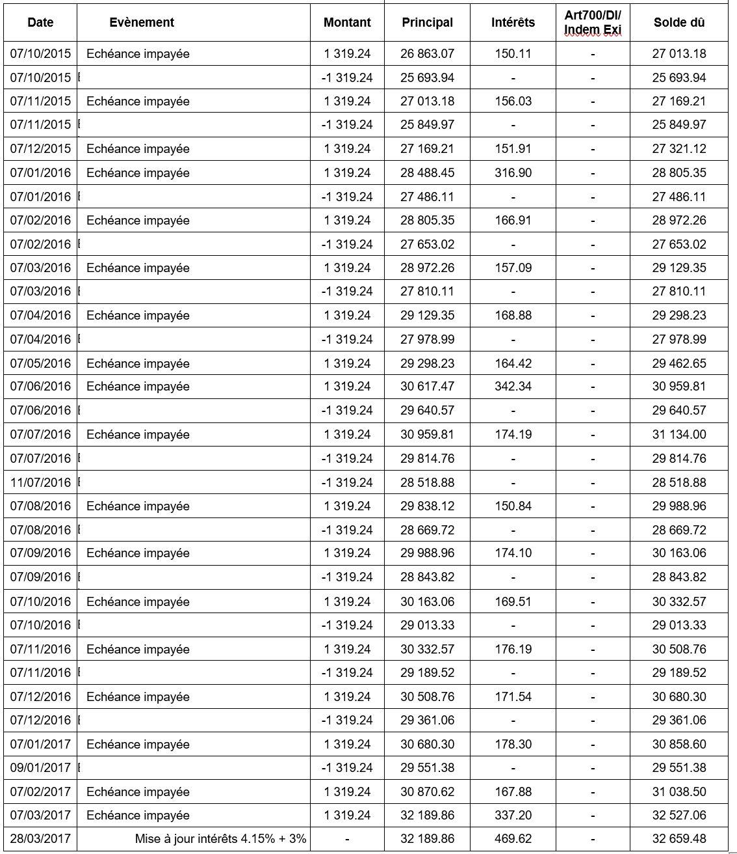

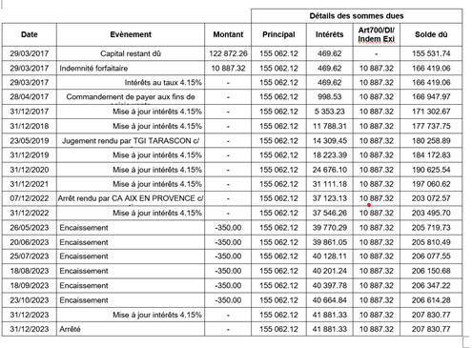

SOMMES RESTANT DUES :

Principal : 155.062,12 Euros
Intérêts au taux de 4,15% en vigueur au 31 décembre 2023 : 41.881,33 Euros
Assurance : 0.00 Euros
Frais : 0.00 Euros
Accessoire : 0.00 Euros
Article 700/DI/Indemnité d’exigibilité : 10.887,32 Euros

Total dû au 31 décembre 2023 : 207.830,77 Euros

Sans préjudice de tous autres dûs, notamment des frais judiciaires et de ceux d’exécution.

Ce commandement comporte les énonciations prescrites par les articles R.321-3 et R.322-10 du Code des Procédures Civiles d’Exécution.

Ce commandement n’ayant pas reçu satisfaction, il a été publié pour valoir saisie au Service de la Publicité Foncière d’AIX EN PROVENCE 1, le 1er mars 2024 Volume 2024 S n° 26.

Le Service de la Publicité Foncière d’AIX EN PROVENCE 1 a délivré le 7 mars 2024 l’état hypothécaire ci-annexé, certifié à la date de publication du commandement de payer valant saisie immobilière.

De même et par assignation délivrée le par Me Laurent SCHELOUCH (SAS HUISSIERS REUNIS) a fait délivrer à la Société LA MAISON DES QUAIS assignation à comparaître à l’audience d’orientation de Madame le Juge de l’Exécution du Tribunal Judiciaire de TARASCON pour le MERCREDI 12 JUIN 2024 à 9 HEURES.

Selon l’article 2201 du Code Civil et l’article L.322-1 du Code des Procédures Civiles d’Exécution, il est procédé soit à la vente amiable des biens sur autorisation judiciaire soit par adjudication.

DESIGNATION DES IMMEUBLES SAISIS

En conséquence, il sera procédé à l’audience du Juge de l’Exécution du Tribunal Judiciaire de TARASCON (13150), siégeant près ledit Tribunal, 28 Allée du Général Jennings de Kilmaine, à la vente judiciaire en un seul lot de l’immeuble désigné comme suit au commandement sus-indiqué et plus amplement décrit selon procès-verbal descriptif établi par Maître Laurent SCHELOUCH (SAS HUISSIERS REUNIS) le 15 février 2024, annexé au présent cahier des conditions de vente :

- Une maison à usage d’habitation élevée de deux étages sur rez de chaussée située à ARLES (BOUCHES-DU-RHONE) 13200 41 Quai de la Roquette cadastré lieudit 41 QUAI DE LA ROQUETTE Section AC n°339 pour une surface au sol de 208,76 m2.

Les lieux sont vides de toutes occupation.

* * *

Il est rappelé que :

L’ensemble du département des Bouches-du-Rhône est classé zone à risque d’exposition au plomb, en vertu d’un arrêté préfectoral en date du 24 mai 2000, lequel arrêté a pris effet depuis le 15 juillet 2000 (arrêté préfectoral du 7 juin 2000).

Pour ce qui concerne les dispositions tendant à protéger les acquéreurs et propriétaires d’immeubles contre les termites et autres insectes xylophages, la loi n° 99-471 du 8 juin 1999 et le décret d’application du 3 Juillet 2000 conduisent à prendre un arrêté préfectoral lorsque, dans une ou plusieurs communes, des foyers de termites sont identifiés dans des zones contaminées ou susceptibles de l’être à court terme.

Par arrêté en date du 19 juillet 2001, modifié le 10 août 2001, de Monsieur le Préfet des Bouches-du-Rhône, l’ensemble du département des Bouches-du-Rhône est classé zone à risque créant une zone de surveillance et lutte contre les termites et ce, avec effet à compter du 1er septembre 2001.

En date du 7 février 2006 (ci-annexé), Monsieur le Préfet des Bouches-du-Rhône, a pris un arrêté relatif à l’information des acquéreurs et des locataires de biens immobiliers sur les risques naturels et technologiques majeurs dans le département des Bouches-du-Rhône.

L’adjudicataire prendra l’immeuble dans l’état où il se trouvera le jour de l’adjudication, sans recours ni garantie et sans pouvoir prétendre à aucune diminution de prix, ni à aucune indemnité contre le poursuivant, pour quelque cause que ce soit, notamment bon ou mauvais état de l’immeuble, et tout vice caché, notamment pour vice constitué par l’accessibilité au plomb, présence de termites ou d’insectes xylophages, étant rappelé qu’en vertu de l’article 1649 du Code Civil, la garantie des vices cachés n’a pas lieu dans les ventes faites par Autorité de Justice.

A titre d’information complémentaire, il est précisé que depuis le 1er novembre 2007, tous les états sont regroupés dans un document unique intitulé « DDT » (dossier de diagnostic technique) qui sera annexé au présent cahier.

INFORMATION SUR LA SECURITE DES PISCINES

Le rédacteur des présentes informe les éventuels enchérisseurs :

- des dispositions de l’article L 128-2 du Code de la Construction et de l’Habitation aux termes desquelles :

« les propriétaires de piscines enterrées non closes privatives à usage individuel ou collectif, installées avant le 1er janvier 2004, doivent avoir équipé au 1er janvier 2006 leur piscine d’un dispositif de sécurité normalisé, sous réserve qu’existe à cette date un tel dispositif adaptable à leur équipement.
En cas de location saisonnière de l’habitation, un dispositif de sécurité doit être installé avant le 1er mai 2004. »

- des dispositions de l’article R 128-2 du Code de la Construction et de l’Habitation aux termes desquelles :

« les maîtres d’ouvrage des piscines construites ou installées à partir du 1er janvier 2004 doivent les avoir pourvues, avant la première mise en eau, d’un dispositif de sécurité destiné à prévenir les noyades.
Ce dispositif doit être conforme soit aux normes françaises, soit aux normes ou aux spécifications techniques ou aux procédés de fabrication prévus dans les règlementations d’un Etat membre de la Communauté européenne ou d’un autre Etat partie à l’accord sur l’Espace économique européen, assurant un niveau de sécurité équivalent. »

INFORMATION SUR LA LUTTE CONTRE
LE SATURNISME, LES TERMITES ET AUTRES INSECTES XYLOPHAGES

Dans le cadre de la lutte contre le saturnisme, l’arrêté préfectoral en date du 24 mai 2000, en son article 1, déclare que l’ensemble du Département des Bouches du Rhône en classé zone à risque d’exposition au plomb.

Le même article édicte, en son article 2, l’obligation d’annexer un état des risques d’exposition au plomb à tout contrat réalisant ou constatant la vente d’un immeuble, affecté en tout ou partie à l’usage d’habitation, construit avant 1948 et situé dans une zone d’exposition au plomb délimitée par le Préfet.
L’arrêté préfectoral en date du 7 juin 2000 déclare l’arrêté préfectoral précité applicable à compter du 15 juillet 2000.

Dans le cadre de la lutte contre les termites et autres insectes xylophages, la loi numéro 99-471 du 8 juin 1999 impose un principe de déclaration obligatoire en Mairie des foyers d’infection qui seront découverts par l’occupant d’un immeuble bâti ou non bâti ou, à défaut d’occupation, par le propriétaire. Pour les parties communes des immeubles soumis au régime de la copropriété, la déclaration incombe au Syndicat des copropriétaires.

Lorsque, dans une ou plusieurs communes, des foyers de termites sont identifiés, un arrêté préfectoral, pris sur proposition ou après consultation des conseils municipaux intéressés, délimite les zones contaminées ou susceptibles de l’être à court termes.

L’arrêté préfectoral en date du 19 juillet 2001 déclare que l’ensemble du département des Bouches du Rhône est classé zone contaminée par les termites ou susceptible de l’être.

En conséquence, l’adjudicataire prendra l’immeuble dans l’état où il se trouvera le jour de l’adjudication, sans recours ni garantie et sans pouvoir prétendre à aucune diminution de prix ni aucune indemnité contre le poursuivant, la partie saisie ou ses créanciers, pour quelque cause que ce soit, notamment bon ou mauvais état de l’immeuble et tous vices cachés, notamment pour vices constitués par l’accessibilité au plomb, notamment présence de termites ou d’insectes xylophages et vices cachés, étant rappelé qu’en vertu de l’article 1649 du Code Civil, la garantie des vices cachés n’a pas lieu dans les ventes faites par autorité de justice.

L’adjudicataire fera son affaire personnelle de toutes les mesures à prendre pour remédier à la situation et renonce à toute réclamation de ce chef à l’encontre du poursuivant.

DOSSIER DE DIAGNOSTIC TECHNIQUE UNIQUE

Conformément à l’article L 271-4-1 du titre 7 du livre II du Code de la Construction et de l’Habitation, il est annexé au présent cahier des charges le dossier de diagnostic technique.

ORIGINE DE PROPRIETE

Lesdits droits et biens immobiliers appartiennent à la Société INFIPRO en vertu d’un acte de vente reçu par Maître Bernard CODACCIONI, Notaire, le 18 décembre 2002, publié le 22 janvier 2003, Volume 2003 P n° 356.

CLAUSES SPECIFIQUES

IMMEUBLE EN COPROPRIETE

L’avocat du poursuivant devra notifier au Syndic de copropriété l’avis de mutation prévu par l’article 20 de la Loi du 10 Juillet 1965 (modifiée par L. n° 94-624 du 21 Juillet 1994).

Cette notification devra intervenir dans les quinze jours de la vente devenue définitive et indiquera que l’opposition éventuelle tendant à obtenir le paiement des sommes restant dues par l’ancien propriétaire est à signifier au domicile de l’avocat poursuivant.

L’avocat de l’adjudicataire, indépendamment de la notification ci-dessus, dans le cas où l’immeuble vendu dépend d’un ensemble en copropriété, en conformité avec l’article 6 du Décret n° 67-223 du 17 mars 1967, article 6, est tenu de notifier au Syndic de la copropriété dès que la vente sera définitive, par lettre recommandée avec demande d’avis de réception, la désignation du lot ou de la fraction de lot, les nom, prénom, domicile réel ou élu de l’adjudicataire.

Toutes les stipulations du règlement de copropriété et, le cas échéant, de ses avenants ou annexes, s’imposeront à l’adjudicataire, même en cas de divergences avec les stipulations du présent cahier des conditions de vente.

IMMEUBLE EN LOTISSEMENT

L’avocat du poursuivant devra notifier au Président de l’Association Syndicale Libre ou de l’Association Syndicale Autorisée l’avis de mutation dans les conditions de l’article 20 de la loi n° 65-557 du 10 Juillet 1965 conformément à l’ordonnance n° 2004-632 du 1er Juillet 2004.

Cette notification devra intervenir dans les quinze jours de la vente devenue définitive et indiquera que l’opposition éventuelle, tendant à obtenir le paiement des sommes restant dues par l’ancien propriétaire, est à signifier au domicile de l’avocat poursuivant.

RENSEIGNEMENTS D’URBANISME

Les renseignements d’urbanisme devront être demandés à la Mairie du lieu de situation de l’immeuble. Ils pourront y être également consultés.

Toutes les indications qui précèdent ont été réunies par l’Avocat poursuivant à l’aide de renseignements qu’il a pu se procurer et des notes ou documents en lesquels ils ont été puisés.

En conséquence, il ne pourra être recherché à l’occasion d’erreurs ou inexactitudes ou omissions qui pourraient s’y trouver malgré tout le soin apporté.

Il appartiendra à l’adjudicataire, comme subrogé aux droits des vendeurs, de se procurer lui-même tout titre établissant la propriété des biens mis en vente, ainsi que de vérifier tous les autres éléments.

Saisie immobilière
Cahier des conditions de vente

Chapitre Ier : Dispositions générales

ARTICLE 1ER – CADRE JURIDIQUE

Le présent cahier des conditions de vente s'applique à la vente de biens immobiliers régie par les articles du Code des procédures civiles d'exécution relatifs à la saisie immobilière.

ARTICLE 2 – MODALITÉS DE LA VENTE

La saisie immobilière tend à la vente forcée de l'immeuble du débiteur ou, le cas échéant, du tiers détenteur en vue de la distribution de son prix.
Le saisi peut solliciter à l'audience d'orientation l'autorisation de vendre à l'amiable le bien dont il est propriétaire.
Le juge peut autoriser la vente amiable selon des conditions particulières qu'il fixe et à un montant en deçà duquel l'immeuble ne peut être vendu.
A défaut de pouvoir constater la vente amiable conformément aux conditions qu'il a fixées, le juge ordonne la vente forcée.

ARTICLE 3 – ÉTAT DE L’IMMEUBLE

L'acquéreur prendra les biens dans l'état où ils se trouvent au jour de la vente, sans pouvoir prétendre à aucune diminution de prix, ni à aucune garantie ou indemnité contre le poursuivant, la partie saisie ou ses créanciers pour dégradations, réparations, défauts d'entretien, vices cachés, vices de construction, vétusté, erreurs dans la désignation, la consistance ou la contenance alors même que la différence excéderait un vingtième, ni à raison des droits de mitoyenneté ou de surcharge des murs séparant lesdits biens des propriétés voisines, alors même que ces droits seraient encore dus et sans garantie de la nature, ni de la solidité du sol ou du sous-sol en raison des carrières et des fouilles qui ont pu être faites sous sa superficie, des excavations qui ont pu se produire, des remblais qui ont pu être faits, des éboulements et glissements de terre.
L'acquéreur devra en faire son affaire personnelle, à ses risques et périls sans aucun recours contre qui que ce soit.
En vertu des dispositions de l’article 1649 du Code civil, l’acquéreur ne bénéficiera d’aucune garantie des vices cachés.

ARTICLE 4 – BAUX, LOCATIONS ET AUTRES CONVENTIONS

L'acquéreur fera son affaire personnelle, pour le temps qui restera à courir, des baux en cours.
Toutefois, les baux consentis par le débiteur après la délivrance du commandement de payer valant saisie sont inopposables au créancier poursuivant comme à l'acquéreur. La preuve de l’antériorité du bail peut être faite par tout moyen.
L'acquéreur sera subrogé aux droits des créanciers pour faire annuler s'il y a lieu les conventions qui auraient pu être conclues en fraude des droits de ceux-ci.
Il tiendra compte, en sus et sans diminution de son prix, aux différents locataires, des loyers qu'ils auraient payés d'avance ou de tous dépôts de garantie versés à la partie saisie et sera subrogé purement et simplement, tant activement que passivement dans les droits, actions et obligations de la partie saisie.

ARTICLE 5 – PRÉEMPTION ET DROITS ASSIMILÉS

Les droits de préemption ou assimilés s’imposeront à l’acquéreur conformément à la loi.
Si l’acquéreur est évincé du fait de l’un de ces droits, il n'aura aucun recours contre le poursuivant à raison de l'immobilisation des sommes par lui versées ou à raison du préjudice qui pourrait lui être occasionné.

ARTICLE 6 – ASSURANCES ET ABONNEMENTS DIVERS

L'acquéreur fera son affaire personnelle de tous contrats ou abonnements relatifs à l'immeuble qui auraient pu être souscrits ou qui auraient dû l'être, sans aucun recours contre le poursuivant et l'avocat rédacteur du cahier des conditions de vente.
La responsabilité du poursuivant ne peut en aucun cas être engagée en cas d'absence d'assurance.
L'acquéreur sera tenu de faire assurer l'immeuble dès la vente contre tous les risques, et notamment l'incendie, à une compagnie notoirement solvable et ce pour une somme égale au moins au prix de la vente forcée.
En cas de sinistre avant le paiement intégral du prix, l'indemnité appartiendra de plein droit à la partie saisie ou aux créanciers visés à l'article L.331-1 du Code des procédures civiles d'exécution à concurrence du solde dû sur ledit prix en principal et intérêts.
En cas de sinistre non garanti du fait de l'acquéreur, celui-ci n'en sera pas moins tenu de payer son prix outre les accessoires, frais et dépens de la vente.

ARTICLE 7 – SERVITUDES

L'acquéreur jouira des servitudes actives et souffrira toutes les servitudes passives, occultes ou apparentes, déclarées ou non, qu'elles résultent des lois ou des règlements en vigueur, de la situation des biens, de contrats, de la prescription et généralement quelles que soient leur origine ou leur nature ainsi que l'effet des clauses dites domaniales, sauf à faire valoir les unes et à se défendre des autres, à ses risques, périls, frais et fortune, sans recours contre qui que ce soit.

Chapitre II : Enchères

ARTICLE 8 – RÉCEPTION DES ENCHÈRES

Les enchères ne sont portées, conformément à la loi, que par le ministère d'un avocat postulant près le tribunal de grande instance devant lequel la vente est poursuivie.
Pour porter des enchères, l’avocat devra se faire remettre tous éléments relatifs à l’état-civil ou à la dénomination de ses clients ainsi que s’enquérir auprès du client et sur déclaration de celui-ci, de sa capacité juridique, de sa situation juridique, et s’il s’agit d’une personne morale, de la réalité de son existence, de l’étendue de son objet social et des pouvoirs de son représentant.

ARTICLE 9 – GARANTIE À FOURNIR PAR L’ACQUÉREUR

Avant de porter les enchères, l'avocat se fait remettre par son mandant et contre récépissé une caution bancaire irrévocable ou un chèque de banque rédigé à l'ordre du séquestre désigné, représentant 10% du montant de la mise à prix avec un minimum de 3000 euros.
La caution ou le chèque lui est restitué, faute d'être déclaré acquéreur.
En cas de surenchère, la caution bancaire ou le chèque est restitué en l’absence de contestation de la surenchère.
Si l'acquéreur est défaillant, la somme versée ou la caution apportée est acquise aux vendeurs et à leurs créanciers ayants droit à la distribution et, le cas échéant, pour leur être distribuée avec le prix de l'immeuble.

ARTICLE 10 – SURENCHÈRE

La surenchère est formée sous la constitution d'un avocat postulant près le tribunal de grande instance compétent dans les dix jours qui suivent la vente forcée.
La surenchère est égale au dixième au moins du prix principal de vente. Elle ne peut être rétractée.
La publicité peut être effectuée par l’avocat du créancier poursuivant.
En cas de pluralité de surenchérisseurs, les formalités de publicité seront accomplies par l'avocat du premier surenchérisseur. A défaut, le créancier ayant poursuivi la première vente peut y procéder.
L'acquéreur sur surenchère doit régler les frais de la première vente en sus des frais de son adjudication sur surenchère.
L'avocat du surenchérisseur devra respecter les dispositions générales en matière d'enchères.
Si au jour de la vente sur surenchère, aucune enchère n'est portée, le surenchérisseur est déclaré acquéreur pour le montant de sa surenchère.

ARTICLE 11 – RÉITÉRATION DES ENCHÈRES

A défaut pour l'acquéreur de payer dans les délais prescrits le prix ou les frais taxés, le bien est remis en vente à la demande du créancier poursuivant, d'un créancier inscrit ou du débiteur saisi, aux conditions de la première vente forcée.
Si le prix de la nouvelle vente forcée est inférieur à celui de la première, l'enchérisseur défaillant sera contraint au paiement de la différence par toutes les voies de droit, selon les dispositions de l'article L.322-12 du Code des procédures civiles d'exécution.
L'enchérisseur défaillant conserve à sa charge les frais taxés lors de la première audience de vente. Il sera tenu des intérêts au taux légal sur son enchère passé un délai de deux mois suivant la première vente jusqu'à la nouvelle vente. Le taux d'intérêt sera majoré de cinq points à l'expiration d'un délai de quatre mois à compter de la date de la première vente définitive, conformément aux dispositions de l’article L. 313-3 du Code monétaire et financier.
En aucun cas, l'enchérisseur défaillant ne pourra prétendre à la répétition des sommes versées.
Si le prix de la seconde vente est supérieur à la première, la différence appartiendra aux créanciers et à la partie saisie.
L'acquéreur à l'issue de la nouvelle vente doit les frais afférents à celle-ci.

Chapitre III : Vente

ARTICLE 12 – TRANSMISSION DE PROPRIÉTÉ

L’acquéreur sera propriétaire par le seul effet de la vente sauf exercice d’un droit de préemption, ou des droits assimilés conformément à la loi.
L'acquéreur ne pourra, avant le versement du prix et le paiement des frais, accomplir un acte de disposition sur le bien à l'exception de la constitution d'une hypothèque accessoire à un contrat de prêt destiné à financer l'acquisition de ce bien.
Avant le paiement intégral du prix, l'acquéreur ne pourra faire aucun changement notable, aucune démolition ni aucune coupe extraordinaire de bois, ni commettre aucune détérioration dans les biens, à peine d'être contraint à la consignation immédiate de son prix, même par voie de réitération des enchères.

ARTICLE 13 – DÉSIGNATION DU SÉQUESTRE

Les fonds à provenir de la vente décidée par le Juge de l’Exécution seront séquestrés entre les mains du Bâtonnier de l’ordre des avocats du barreau de l’avocat postulant pour être distribués entre les créanciers visés à l’article L.331-1 du Code des procédures civiles d’exécution.
Le séquestre désigné recevra également l'ensemble des sommes de toute nature résultant des effets de la saisie.
Les fonds séquestrés produisent intérêts au taux de 105% de celui servi par la Caisse des dépôts et consignations au profit du débiteur et des créanciers, à compter de leur encaissement et jusqu'à leur distribution.
En aucun cas, le séquestre ne pourra être tenu pour responsable ou garant à l'égard de quiconque des obligations de l'acquéreur, hors celle de représenter en temps voulu, la somme séquestrée et les intérêts produits.

ARTICLE 14 – VENTE AMIABLE SUR AUTORISATION JUDICIAIRE

Le débiteur doit accomplir les diligences nécessaires à la conclusion de la vente amiable.
L'accomplissement des conditions de la vente amiable décidée au préalable par le juge sera contrôlé par lui.
Le prix de vente de l’immeuble, ses intérêts, ainsi que toute somme acquittée par l’acquéreur en sus du prix de vente à quelque titre que ce soit, sont versés entre les mains de la Caisse des dépôts et consignations conformément à l’article R. 322-23 du Code des procédures civiles d’exécution. Ils sont acquis au débiteur et aux créanciers participant à la distribution.
Toutefois, les frais taxés, auxquels sont ajoutés les émoluments calculés selon le tarif en vigueur sont versés directement par l’acquéreur, conformément à l’article 1593 du Code civil, en sus du prix de vente, à l’avocat poursuivant, à charge de restitution en cas de jugement refusant de constater que les conditions de la vente sont remplies et ordonnant la vente forcée, ou aux fins d’encaissement en cas de jugement constatant la vente amiable.
Le juge s'assure que l'acte de vente est conforme aux conditions qu'il a fixées, que le prix a été consigné, et que les frais taxés et émoluments de l'avocat poursuivant ont été versés, et ne constate la vente que lorsque ces conditions sont remplies. A défaut, il ordonne la vente forcée.

ARTICLE 15 – VENTE FORCÉE

Au plus tard à l'expiration du délai de deux mois à compter de la vente définitive, l'acquéreur sera tenu impérativement et à peine de réitération des enchères de verser son prix en principal entre les mains du séquestre désigné, qui en délivrera reçu.
Si le paiement intégral du prix intervient dans le délai de deux mois de la vente définitive, l'acquéreur ne sera redevable d'aucun intérêt.
Passé ce délai de deux mois, le solde du prix restant dû sera augmenté de plein droit des intérêts calculés au taux légal à compter du prononcé du jugement d'adjudication.
Le taux d’intérêt légal sera majoré de cinq points à l’expiration du délai de quatre mois du prononcé du jugement d’adjudication, conformément à l’article L. 313-3 du Code monétaire et financier.
L'acquéreur qui n'aura pas réglé l'intégralité du prix de la vente dans le délai de deux mois supportera le coût de l'inscription du privilège du vendeur, si bon semble au vendeur de l'inscrire, et de sa radiation ultérieure.
Le créancier poursuivant de premier rang devenu acquéreur, sous réserve des droits des créanciers privilégiés pouvant le primer, aura la faculté, par déclaration au séquestre désigné et aux parties, d’opposer sa créance en compensation légale totale ou partielle du prix, à ses risques et périls, dans les conditions des articles 1347 et suivants du Code civil.

ARTICLE 16 – PAIEMENT DES FRAIS DE POURSUITES ET DES ÉMOLUMENTS

Conformément à l’article 1593 du Code civil, l’acquéreur paiera entre les mains et sur les quittances de l’avocat poursuivant, en sus du prix et dans le délai d’un mois à compter de la vente définitive, la somme à laquelle auront été taxés les frais de poursuites et le montant des émoluments fixés selon le tarif en vigueur, majorés de la TVA applicable.
Il fournira justificatif au greffe de la quittance des frais de vente avant l’expiration du délai de deux mois à compter de la date de l’adjudication définitive. Le titre de vente ne sera délivré par le greffe du juge de l’exécution qu’après la remise qui aura été faite de la quittance des frais de vente, laquelle quittance demeurera annexée au titre de vente.
Si la même vente comprend plusieurs lots vendus séparément, les frais taxables de poursuites sont répartis proportionnellement à la mise à prix de chaque lot.

ARTICLE 17 – DROITS DE MUTATION

L’acquéreur sera tenu d’acquitter, en sus de son prix, et par priorité, tous les droits d’enregistrement et autres auxquels la vente forcée donnera lieu. Il en fournira justificatif au greffe avant l’expiration du délai de deux mois à compter de la date de l’adjudication définitive.
Si l’immeuble présentement vendu est soumis au régime de la TVA, le prix de vente est hors taxes. Dans ce cas, l’acquéreur devra verser au Trésor, d’ordre et pour le compte du vendeur (partie saisie) et à sa décharge, en sus du prix de vente, les droits découlant du régime de la TVA dont ce dernier pourra être redevable à raison de la vente forcée, compte tenu de ses droits à déduction, sauf à l’acquéreur à se prévaloir d’autres dispositions fiscales et, dans ce cas, le paiement des droits qui en résulterait sera libératoire.
Les droits qui pourront être dus ou perçus à l’occasion de locations ne seront à la charge de l’acquéreur que pour le temps postérieur à son entrée en jouissance, sauf son recours, s’il y a lieu, contre son locataire.
L’acquéreur fera son affaire personnelle, sans recours contre quiconque du montant et des justificatifs des droits à déduction que le vendeur pourrait opposer à l’administration fiscale.

ARTICLE 18 – OBLIGATION SOLIDAIRE DES CO-ACQUÉREURS

Les co-acquéreurs et leurs ayants droit seront obligés solidairement au paiement du prix et à l’exécution des conditions de la vente forcée.

Chapitre IV : Dispositions postérieures à la vente

ARTICLE 19 – DÉLIVRANCE ET PUBLICATION DU JUGEMENT

L’acquéreur sera tenu de se faire délivrer le titre de vente et, dans le mois de sa remise par le greffe :
a) de le publier au Service de la publicité foncière dans le ressort duquel est situé l’immeuble mis en vente ;
b) de notifier au poursuivant, et à la partie saisie si celle-ci a constitué avocat, l’accomplissement de cette formalité ;
le tout à ses frais.
Lors de cette publication, l’avocat de l’acquéreur sollicitera la délivrance d’états sur formalité. Ces états sont obligatoirement communiqués à l’avocat poursuivant.
A défaut de l’accomplissement des formalités prévues aux paragraphes précédents, dans le délai imparti, l’avocat du créancier poursuivant la distribution pourra procéder à la publication du titre de vente, le tout aux frais de l’acquéreur.
A cet effet, l’avocat chargé de ces formalités se fera remettre par le greffe toutes les pièces prévues par les articles 22 et 34 du décret n° 55-22 du 4 janvier 1955 ; ces formalités effectuées, il en notifiera l’accomplissement et leur coût à l’avocat de l’acquéreur par acte d’avocat à avocat, lesdits frais devront être remboursés dans la huitaine de ladite notification.

ARTICLE 20 – ENTRÉE EN JOUISSANCE

L’acquéreur, bien que propriétaire par le seul fait de la vente, entrera en jouissance :
a) Si l’immeuble est libre de location et d’occupation ou occupé, en tout ou partie par des personnes ne justifiant d’aucun droit ni titre, à l’expiration du délai de surenchère ou en cas de surenchère, le jour de la vente sur surenchère ;
b) Si l’immeuble est loué, par la perception des loyers ou fermages à partir du premier jour du terme qui suit la vente forcée ou en cas de surenchère, à partir du premier jour du terme qui suit la vente sur surenchère ;
c) Si l’immeuble est loué partiellement, l’entrée en jouissance aura lieu pour les parties libres de location selon le paragraphe a) ci-dessus et pour les parties louées selon le paragraphe b) du présent article.
L’acquéreur fera son affaire personnelle, sans recours envers qui que ce soit, de toutes expulsions nécessaires et bénéficiera des indemnités d’occupation qui seraient dues.
L’acquéreur peut mettre à exécution le titre d’expulsion dont il dispose à l’encontre du saisi, et de tout occupant de son chef n’ayant aucun droit qui lui soit opposable, à compter de la consignation du prix et du paiement des frais taxés.

ARTICLE 21 – CONTRIBUTIONS ET CHARGES

L’acquéreur supportera les contributions et charges de toute nature, dont les biens sont ou seront grevés, à compter de la date du prononcé du jugement portant sur la vente forcée.
Si l’immeuble vendu se trouve en copropriété, l’adjudicataire devra régler les charges de copropriété dues, à compter de la date du prononcé du jugement portant sur la vente forcée.
En ce qui concerne la taxe foncière, il la remboursera au prorata temporis à première demande du précédent propriétaire et sur présentation du rôle acquitté.

ARTICLE 22 – TITRES DE PROPRIÉTÉ

En cas de vente forcée, le titre de vente consiste dans l'expédition du cahier des conditions de vente revêtue de la formule exécutoire, à la suite de laquelle est transcrit le jugement d'adjudication.
Pour les titres antérieurs, le poursuivant n'en ayant aucun en sa possession, l'acquéreur ne pourra pas en exiger, mais il est autorisé à se faire délivrer à ses frais, par tous dépositaires, des expéditions ou extraits de tous actes concernant la propriété.
En cas de vente amiable sur autorisation judiciaire, le titre de vente consiste dans l'acte notarié et le jugement constatant la réalisation des conditions de la vente passé en force de chose jugée.

ARTICLE 23 – PURGE DES INSCRIPTIONS

Le séquestre ou la consignation du prix et le paiement des frais de la vente purgent de plein droit l’immeuble de toute hypothèque et de tout privilège.
L’acquéreur peut demander, avant la procédure de distribution, au juge de l’exécution la radiation des inscriptions grevant l’immeuble.
En ce cas, l’acquéreur sera tenu d’avancer tous frais de quittance ou de radiation des inscriptions grevant l’immeuble dont il pourra demander le remboursement dans le cadre de la distribution du prix au titre des dispositions de l’article 2375, 1° du code civil.

ARTICLE 24 – PAIEMENT PROVISIONNEL DU CRÉANCIER DE PREMIER RANG

Après la publication du titre de vente et au vu d’un état hypothécaire, le créancier de premier rang pourra, par l’intermédiaire de son avocat, demander au juge de l’exécution, dans la limite des fonds séquestrés, le paiement à titre provisionnel de sa créance en principal.
Les intérêts, frais et accessoires de la créance sont payés une fois le projet de distribution devenu définitif.
Le paiement effectué en vertu de la présente clause est provisionnel et ne confère aucun droit à son bénéficiaire, autre que celui de recevoir provision à charge de faire admettre sa créance à titre définitif dans le cadre de la procédure de distribution, à peine de restitution.
Dans le cas où un créancier serait tenu à restitution de tout ou partie de la somme reçue à titre provisionnel, celle-ci serait productive d’un intérêt au taux légal à compter du jour du règlement opéré par le séquestre.

ARTICLE 25 – DISTRIBUTION DU PRIX DE VENTE

La distribution du prix de l'immeuble, en cas de vente forcée ou de vente amiable sur autorisation judiciaire, sera poursuivie par l'avocat du créancier saisissant ou, à défaut, par l'avocat du créancier le plus diligent ou du débiteur, conformément aux articles R.331-1 à R.334-3 du Code des procédures civiles d'exécution.
Les frais de la distribution et la rétribution de l’avocat chargé de la distribution, calculés conformément au tarif en vigueur, seront prélevés sur les fonds à répartir.

ARTICLE 26 – ELECTION DE DOMICILE

Le poursuivant élit domicile au cabinet de l’avocat constitué.
L’acquéreur élit domicile au cabinet de son avocat par le seul fait de la vente.
Les domiciles élus conserveront leurs effets quels que soient les changements qui pourraient survenir dans les qualités ou l’état des parties.

Chapitre V : Clauses spécifiques

ARTICLE 27 – IMMEUBLES EN COPROPRIÉTÉ

L’avocat du poursuivant devra notifier au syndic de copropriété l’avis de mutation prévu par l’article 20 de la loi du 10 juillet 1965 (modifiée par L. n° 94-624 du 21 juillet 1994).
Cette notification devra intervenir dans les quinze jours de la vente devenue définitive et indiquera que l’opposition éventuelle, tendant à obtenir le paiement des sommes restant dues par l’ancien propriétaire, est à signifier au domicile de l’avocat poursuivant.
L’avocat de l’acquéreur, indépendamment de la notification ci-dessus, dans le cas où l’immeuble vendu dépend d’un ensemble en copropriété, en conformité avec l’article 6 du décret n° 67-223 du 17 mars 1967, est tenu de notifier au syndic dès que la vente sera définitive, par lettre recommandée avec demande d’avis de réception, la désignation du lot ou de la fraction de lot, les nom, prénom, domicile réel ou élu de l’acquéreur.

ARTICLE 28 – IMMEUBLES EN LOTISSEMENT

L’avocat du poursuivant devra notifier au représentant légal de l’Association syndicale libre ou de l’Association syndicale autorisée l’avis de mutation dans les conditions de l’article 20 de la loi n° 65-557 du 10 juillet 1965 conformément à l’ordonnance n° 2004-632 du 1er juillet 2004.
Cette notification devra intervenir dans les quinze jours de la vente devenue définitive et indiquera que l’opposition éventuelle, tendant à obtenir le paiement des sommes restant dues par l’ancien propriétaire, est à signifier au domicile de l’avocat poursuivant.

* *
*

MISE A PRIX

Outre les charges, clauses et conditions ci-dessus, les enchères seront reçues sur la mise à prix fixée par le poursuivant, soit :

- 150.000 € (CENT CINQUANTE MILLE EUROS).

Audience d’orientation :

Il sera statué sur les éventuelles contestations et demandes incidentes et il sera déterminé les modalités de poursuite de la procédure à l’audience d’orientation du :

MERCREDI 12 JUIN 2024 à 9 HEURES

Ainsi fait et dressé par Maître Rémi CHAMPRU, Avocat poursuivant, au sein de la SELARL LRJ AVOCATS, avocats inscrits au Barreau de TARASCON (13150), y demeurant 12 place du colonel BERRURIER 13150 TARASCON lequel se constitue sur la présente poursuite de vente et ses suites.

A TARASCON,
Le 25 avril 2024

Pièces annexées au présent cahier des conditions de vente :

- assignation débiteur ;
- état hypothécaire à la date du commandement de payer valant saisie immobilière,
- procès-verbal descriptif de l’immeuble,
- diagnostics,
- LRAR services de l’urbanisme ARLES

